ХХХ Ставропольская краевая открытая
научная конференция школьников

ХАРАКТЕРИСТИКИ ВРАЩЕНИЯ
ЭВОЛЬВЕНТНОГО
КОНИЧЕСКОГО МАЯТНИКА

Бронников Олег Александрович
Государственное автономное образовательное учреждение дополнительного образования "Центр для одаренных детей "Поиск", 11 класс, г. Ставрополь

Научный руководитель: Козлов Станислав Алексеевич, педагог Центра «ПОИСК»,
кандидат физико-математических наук, доцент.

Ставрополь - 2019

ХАРАКТЕРИСТИКИ ВРАЩЕНИЯ ЭВОЛЬВЕНТНОГО
КОНИЧЕСКОГО МАЯТНИКА

Цель нашей работы – исследовать кинематические характеристики движения, в котором траектория содержит винтовую составляющую с переменным радиусом. Такой вид движения характерен для поведения заряженных частиц, движущихся в неоднородном магнитном поле.

Актуальность исследования. Известно, что заряженная частица, влетающая в однородное магнитное поле под углом к вектору индукции, начинает двигаться по винтовой цилиндрической траектории, как бы навиваясь на вектор магнитной индукции [1]. Так движутся частицы в масс-cпектрометрах, кольцевых ускорителях. Если же поле неоднородно, то частицы продолжают движение вдоль магнитных линий, навиваясь на них, однако вследствие изменения индукции меняется сила Лоренца, центростремительная в этой ситуации (фиг.1). Поэтому меняется радиус траектории и частицы в поле с возрастающей индукцией движутся по винтовой линии с уменьшающимся радиусом [2]. Подобное происходит, например, с космическими частицами, в магнитном поле Земли. Может оно проявляться и в ускорителях, в которых линии электрического (ускоряющего) и магнитное (отклоняющего) полей не идеально совпадают. Исследуемый эвольвентный конический маятник моделирует движение частицы в неоднородном магнитном поле, поэтому работы в этом направлении актуальны.

Экспериментальная установка. Метод, выбранный нами –эксперимент. Для моделирования процесса был собран механический маятник, подобный известному из курса физики коническому. Отличие заключается в том, что он состоит из опоры с цилиндрической стойкой, на её верхнем конце закреплена нить, к которой подвешен груз.
Для наблюдения можно использовать два варианта его запуска.
1. Нить виток к витку наматывается на стойку в её верхней части. Если отпустить груз, то опускаясь вниз, он придёт во вращательное движение вокруг стойки. При этом длина нити непрерывно и закономерно увеличивается по мере вращения от оборота к обороту, и траектория движения груза представляет винтовую линию с растущим радиусом. Это движение было заснято на камеру мобильного телефона (фиг.2), грузом служил светодиод с батарейками. Характеристики движения были определены с помощью мобильного видеоредактора.
2. Груз с нитью отводят в строну на полную длину нити и запускают в круговое движение в горизонтальной плоскости. Нить, наматываясь на поверхность стойки, закономерно сокращается, а груз опускается. Траектория движения в этом случае будет винтовой с закономерно убывающим радиусом.
Дальнейшее движение маятника в виде повторяющихся вращений груза, когда нить периодически и многократно наматывается на стойку и разматывается с неё, не представляет интереса в решении поставленной задачи. Поэтому нами исследована только первая четверть из цикла вращения.
Из двух названных выше вариантов запуска маятника использовался первый, поскольку повторяемость начальных условий в нём осуществляется без дополнительных устройств.

Теоретическая часть. Из геометрии на плоскости известно, что, если нить сматывать с цилиндра, удерживая в натянутом положении, то её конец опишет кривую траекторию, называемую эвольвентой окружности [3] (фиг.3), поэтому винтовую траекторию нашего маятника можно также назвать эвольвентной. В то время как окружность, от которой происходит построение эвольвенты называется эволютой. Плоская спираль эвольвенты в нашем маятнике «деформируется» под действием веса груза и превращается в трёхмерную фигуру - траектория представляет собой винтовую линию с регулярным шагом. Уравнение траектории этого маятника можно получить, объединив в одном решении уравнение эвольвенты с уравнением вертикального движения. В параметрической форме эвольвента описывается уравнениями
(1)
где - параметр эвольвенты, показывающий скорость прирастания расстояния точки от центра на единицу углового поворота, r - радиус окружности (эволюты). В нашем случае движение груза на нити происходит дополнительно в вертикальной плоскости, поэтому следует добавить третье уравнение координаты , как функцию времени. Важно знать, будет ли это движение равномерным, и каким будет шаг винтовой линии. При этом следует иметь ввиду и то, что в процессе раскручивания нити с указанным выше параметром изменяется длина нити, прирастая за каждый n-ый оборот по закону , а радиус вращения зависит от угла между нитью и вертикалью
(2)
Как показали наблюдения, угол γ в процессе раскручивания непрерывно уменьшается.
Очевидно, что определённую роль здесь играет скорость вертикального смещения груза. Свободному падению груза препятствуют силы, возникающие при вращательном движении. В динамике вращательного движения материальной точки, подвешенной на нити, рассматриваются три действующие на неё силы: сила тяжести, сила натяжения нити T и центростремительная сила . Условием равновесия является выражение
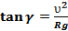 (3)
Содержание и методика экспериментальных наблюдений.
На камеру мобильного телефона был заснят процесс раскручивания нити. С помощью видеоредактора с временной шкалой была проведена обработка видео. Также была проведена фотосъёмка (в режиме «световое граффити») траектории движения «точечного» груза. По изображению (фиг.2) была получена масштабная картина, по которой можно производить измерения. Таким образом, измерены и вычислены:
- периоды вращения каждого оборота;
- радиусы вращения каждого оборота;
- шаг винтовой линии на каждом обороте;
- средняя линейная скорость на каждом из витков;
- средняя скорость опускания грузов между витками.
Результаты обработаны на программе Excel. В Приложении представлены графики зависимостей Т(n), R(n), h(n), υ(n) υ_{h}(n) и расчёты, показывающие проявления законов динамики для отдельных моментов движения.

Результаты и обсуждение экспериментальных исследований.
1. Влияние массы на характеристики вращения. Путём варьирования условий экспериментов изучено влияние следующих параметров: массы грузов (3, 9 и 15 г.) В пределах погрешности измерений (2-4%) масса маятника не влияет на траекторию, периоды и скорости вращения.
2. Периоды вращения. Измерены по секундомеру и с фотозаписи периоды вращения грузов в процессе сматывания нити. Нить маятника наматывалась виток к витку вплотную в верхней части стойки маятника. Использовались три стойки с диаметрами 9, 19 и 26 мм, число витков составляло соответственно 25, 18 и 15. Результаты, представленные на фиг. 4.1-4.3 позволяют сделать следующие выводы:
- в процессе вращения периоды колебаний непрерывно увеличиваются;
- увеличение происходит по линейному закону с достаточно высоким коэффициентом корреляции равным 0,97-0,98.
3. Средняя линейная скорость вращения грузов. Вычислены средние значения скорости движения грузов в процессе их вращения вокруг стойки. Для этого предварительно измерены радиусы винтовых линий траектории. Как видно из фиг.2 и фиг.8 радиус вначале плавно увеличивается, но во второй половине движения скорость его прирастания уменьшается. Это обстоятельство проявляется в характере изменения скорости его вращения - вначале она увеличивается от оборота к обороту, затем скорость прирастания уменьшается (фиг.5) и даже начинает уменьшаться.
4. Средняя скорость вертикального движения груза. По фотозаписи вращения (фиг.2) измерены шаги винтовой линии в процессе раскручивания нити. С использованием периодов вращения рассчитана скорость опускания на каждом шаге. Результаты вычислений, представленные на фиг.7, следует понимать так - скорость опускания грузов в процессе раскручивания остаётся неизменной и лишь слегка уменьшается на последних шагах винтовой линии.
5. Потери полной механической энергии. На форму траектории движения груза и на другие характеристики движения оказывает влияние сила аэродинамического сопротивления. Величина её сложным образом зависит от скорости движения. В конце раскручивания, где скорость максимальна, она также максимальна. А работа этой силы тем больше, чем длиннее траектория, по этой причине в нижней части траектории радиус практически перестал прирастать, а угол изменяется существенно больше, чем верхней части. Если бы влияние сил сопротивления было незначительным, то выполнялся бы закон сохранения и изменения полной механической энергии:
(4)
Винтовая линия в этом случае до конца сохраняла бы коническую форму.

Литература:
1.Трофимова Т.И. Курс физики, с. 213, «Высшая школа» 2004.
2.В.В. Жилко, Л.Г. Маркович. Учебное пособие для 11 класса учреждений общего среднего образования с русским языком обучения,с.258, «Народная асвета» 2014.
3.Выгодский М.Я. Справочник по высшей математике, с.с.507, 780, «Наука» 1975

Расчёт скорости вращения груза эвольвентного маятника при сматывания нити со стержня
Воспользуемся параметрическими уравнениями эвольвенты окружности и представим в них угол поворота через угловую скорость и время
x = k(cosωt + ωtsinωt) y = k(sinωt –ωtcosωt)
Взяв от этих функция производные по времени, определим горизонтальные составляющие скорости и линейную скорость вращения груза.
V_{x} =k(-ω sinωt +ωsinωt +ωtcosωt) = kωtcosωt;
V_{y} = k(ωcosωt – ωcosωt + ωtsinωt) = kωtsinωt;
V_{лин.}= √( kωtcosωt)² + (kωtsinωt)² = kωt.
В конце каждого оборота груз имеет линейную скорость V_{лин.}= kωnT, откуда следует, что его скорость линейно прирастает на каждом обороте.
Скорость вертикального перемещения груза можно рассчитать из экспериментальных наблюдений. Поскольку величина шага винтовой линии и период вращения практически не изменяются, то скорость V_{y} = h/T. Для стойки диаметром 19 мм V_{y} =....... см/с
Рассчитаем прирост кинетической энергии груза на одном витке траектории, т.е на шаге винтовой линии. Для этого воспользуемся законом сохранения механической энергии
mgh_{n} = m (v²_{n} – v²_{n-1})/2; (v²_{n} – v²_{n-1}) = 2gh_{n}
(v_{n} – v_{n-1}) (v_{n} + v_{n-1})= 2gh_{n}; (v_{n} – v_{n-1}) 2v_{n} = 2gh_{n};
Δv_{n} = gh_{n}/v_{n};
Из последнего соотношения следует, что с увеличением скорости вращения её приращение на каждом последующем витке должно уменьшаться. Это влечёт замедление приращения радиуса вращения груза, что и наблюдается в наших опытах (фиг.2).

Приложение
Фиг.1
Траектория движения частицы в неоднородном магнитном поле
а) Радиус уменьшается с увеличением индукции магнитного поля
б) Радиус увеличивается с уменьшением индукции магнитного поля

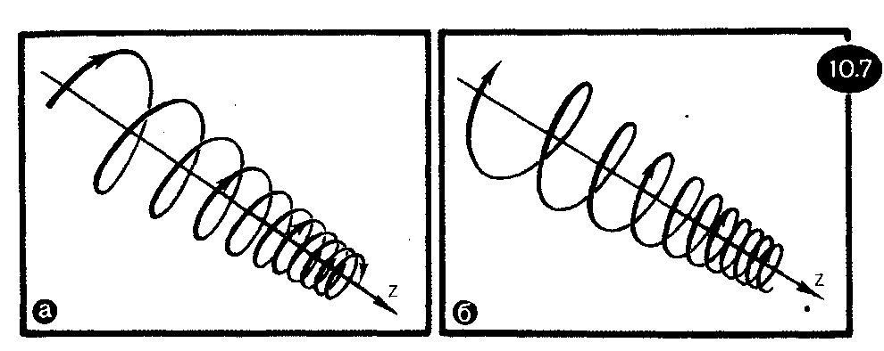

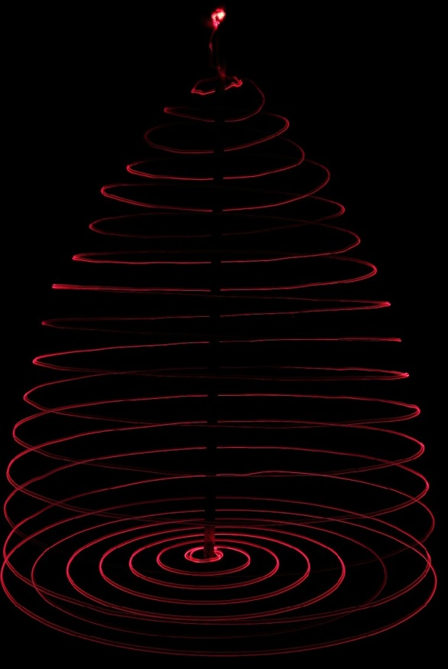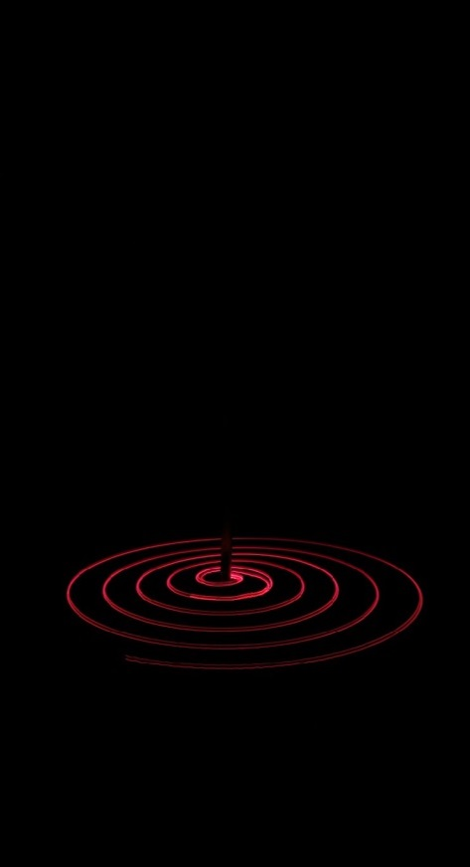
Фиг.2
Эвольвентно-винтовая линия. Фото траектории груза – светодиода.
Слева- Разматывание нити со стойки(эвольвентно-винтовой характер);
Справа- Наматывание нити на стойку (эвольвентный характер)

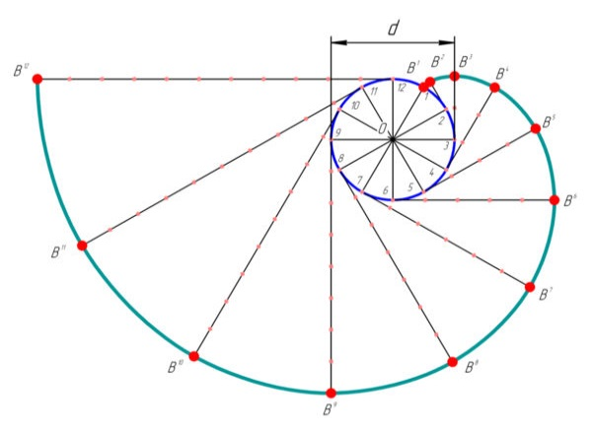
Фиг.3 Схема получения эвольвенты окружности
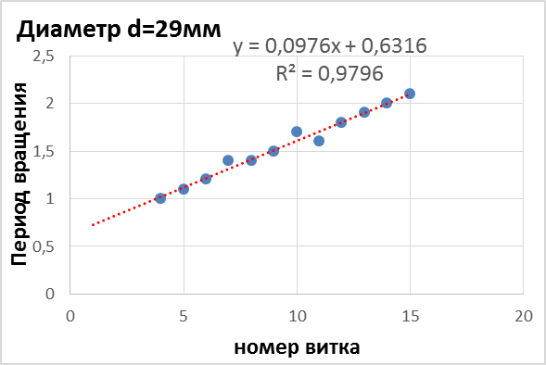
Фиг.4(1) Зависимость периода T=f(n) вращения от номера оборота для стойки диаметром 29мм
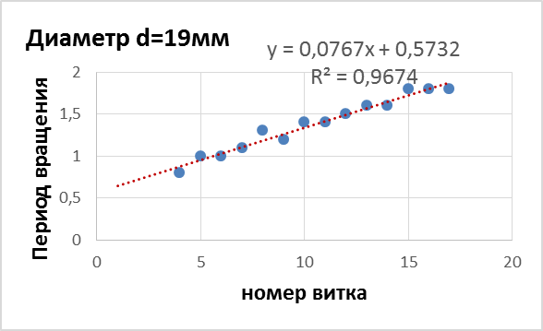
Фиг.4(2) Зависимость периода T=f(n) вращения от номера оборота для стойки диаметром 19мм
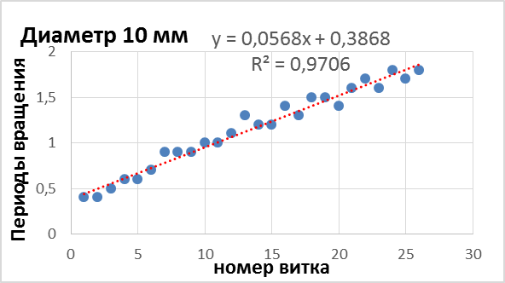
Фиг.4(3) Зависимость периода T=f(n) вращения от номера оборота для стойки диаметром 10мм
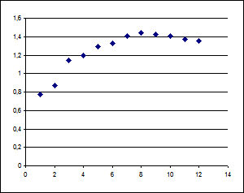
Фиг.5 Зависимость линейной скорости υ =f(n) движения груза по винтовой линии. Стойка диаметром 29мм
Диаметр стойки 19 мм,груз 3 г.

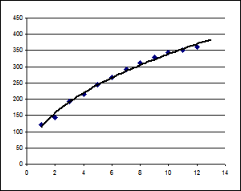

Фиг.6. Зависимость размера шагов h=f(n) винтовой линии от номера оборота. Стойка диаметром19 мм.
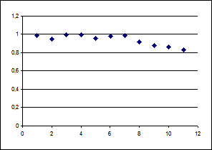
Фиг. 7. Зависимость вертикального падения груза от номера оборота.
Стойка диаметром 29мм

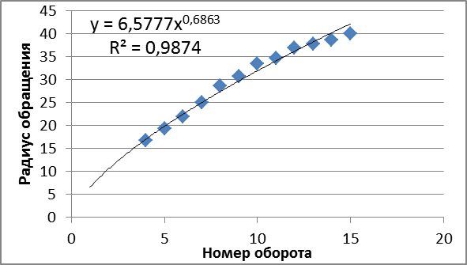
Фиг.8 Зависимость радиуса вращения R=f (n) от номера оборота для стойки диаметром 29мм

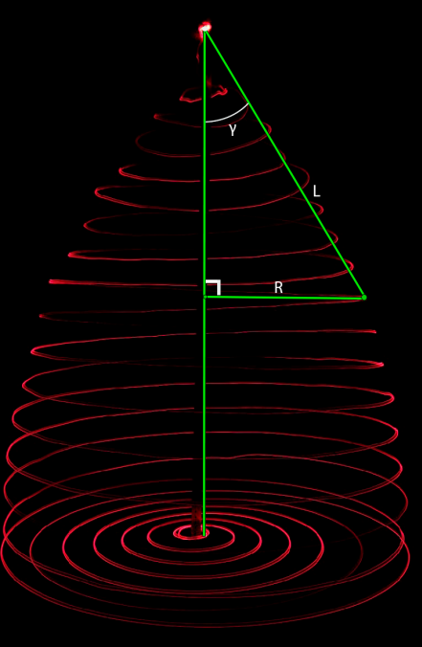
Фиг.9 Методика измерения радиусов, шагов траектории и углов γ

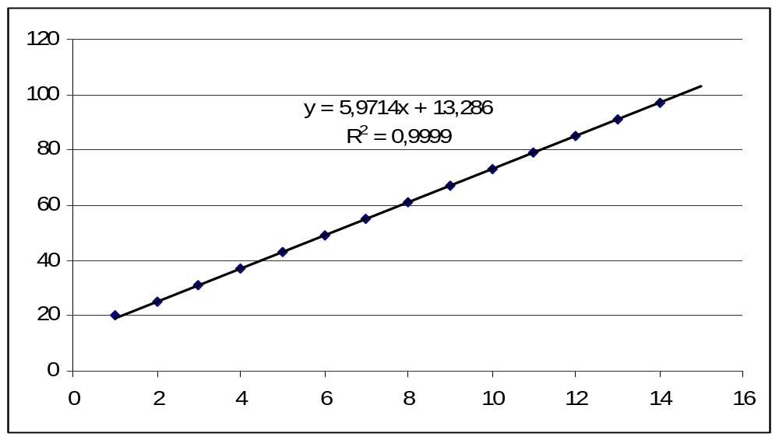
Фиг.10. Удлинение нити при сматывании со стержня диаметром 19 мм

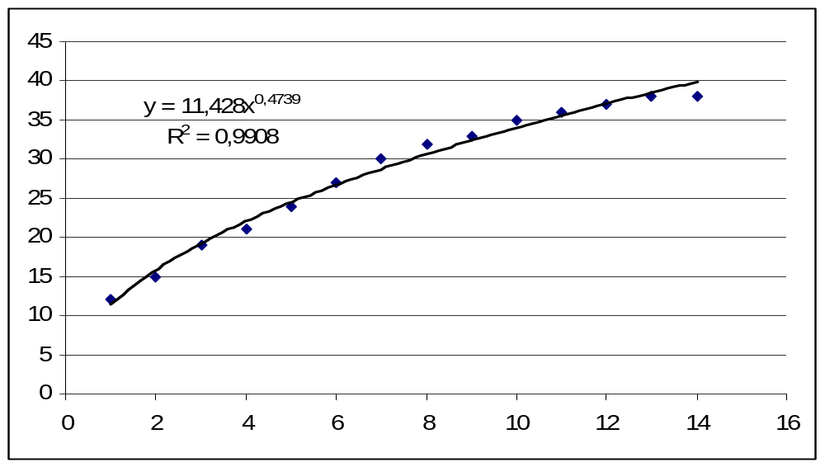
Фиг. 11. Рост радиусов винтовых линий. Сматывание нити со стержня 19 мм.

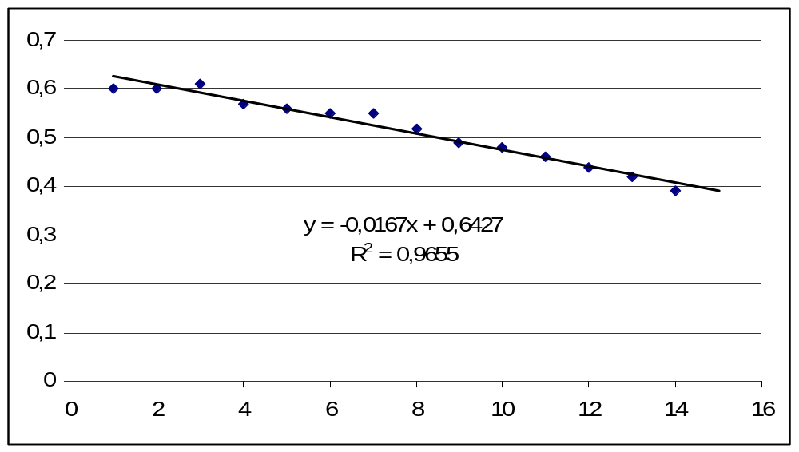
Фиг. 12. Значение синусов углов, образованных нитью со стержнем 19 мм

